**请在打包前，自行修改以下参数为游戏项目的对应参数**

1、 

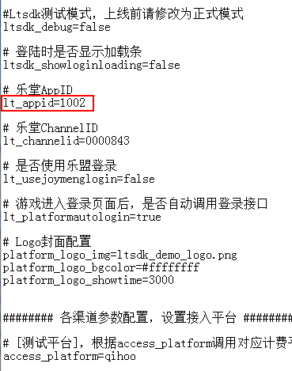

2、

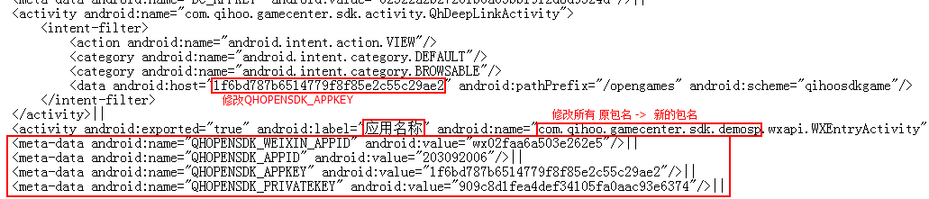

其中QHOPENSDK_PRIVATEKEY参数通过渠道工具生成。

移动文件至游戏包名路径，

替换文件中的包名路径信息为游戏包名路径。

替换manifest.txt所有com.qihoo.gamecenter.sdk.demosp 为 游戏包名

 也存在包名需要替换

3、渠道 角色信息上传

游戏请在登录、升级、创建角色、退出时，调用Ltsdk.SetCommon()接口， 进行数据上传

|  |  |  |
| --- | --- | --- |
| 渠道，数据上传 | | |
| 参数名 | 是否必传 | 说明 |
| sceneType | 是 | 场景类型 |
| LtInstantId | 是 | 服务器id |
| LtInstantAlias | 是 | 服务器名 |
| RoleId | 是 | 角色Id |
| RoleName | 是 | 角色名 |
| profession | 是 | 角色职业 |
| gender | 是 | 性别 |
| RoleLevel | 是 | 角色等级 |
| RoleFighting | 是 | 角色战斗力 |
| RoleVipLevel | 是 | 角色VIP等级 |
| RolePartyId | 是 | 用户所在帮派id |
| RolePartyName | 是 | 用户所在帮派名称 |
| partyId | 是 | 帮派职称，帮派称号id |
| partyName | 是 | 帮派职称，帮派称号名称 |

4、打包后需拖动apk至渠道检测工具进行检测。

5、生成PRIVATEKEY参数

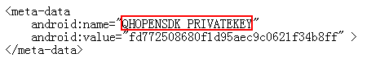

使用 